Отчет

1. Получил список всех существующих PDB в рамках экземпляра ORA21W.



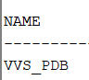

1. Создал собственный экземпляр PDB (через Database Configuration Assistant) с именем VVS_PDB

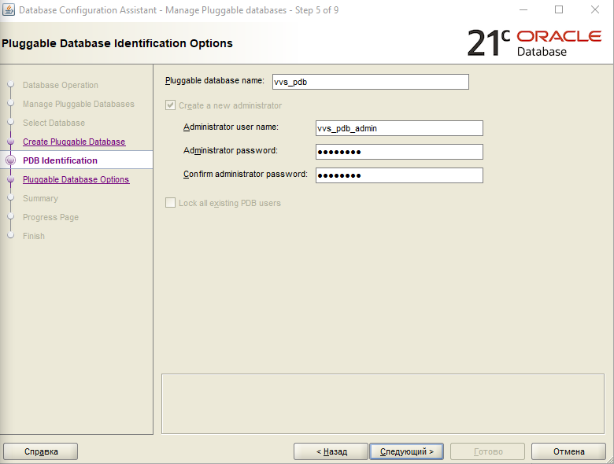

Подождал конца этапа установки и получил сообщение об ее успешном окончании.

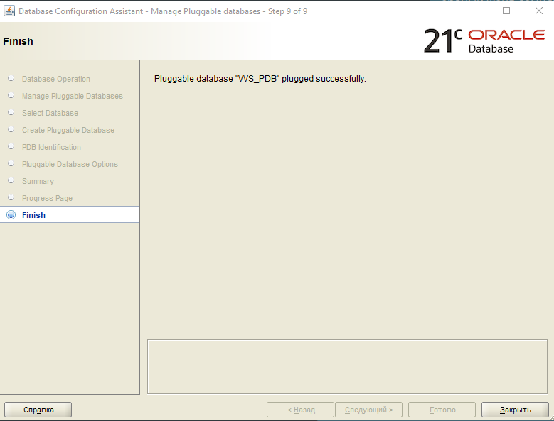

1. Получил список всех существующих PDB в рамках экземпляра ORA21W и убедился, что созданная PDB-база данных с именем VVS_PDB существует.

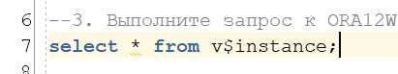



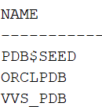

1. Подключился к VVS_PDB c помощью SQL Developer и создал инфраструктурные объекты (табличные пространства, роль, профиль безопасности, пользователя с именем U1_VVS_PDB).

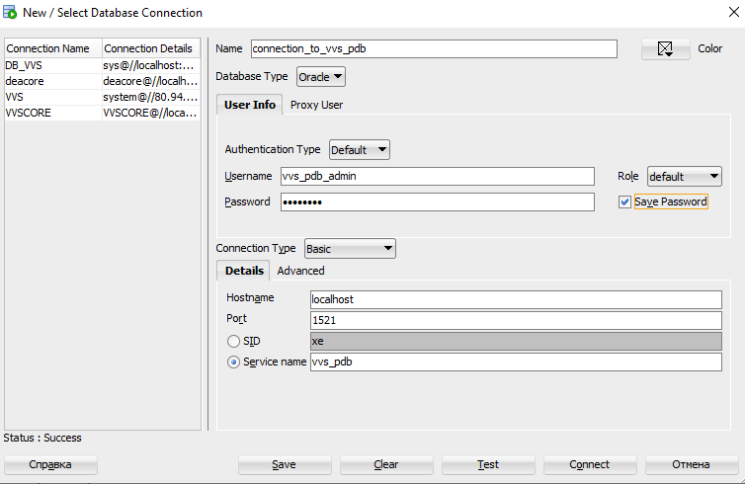

После успешного подключения создал элементы инфраструктуры:

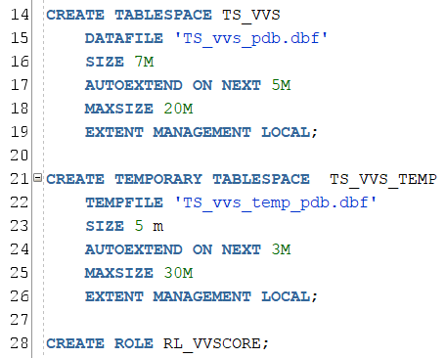

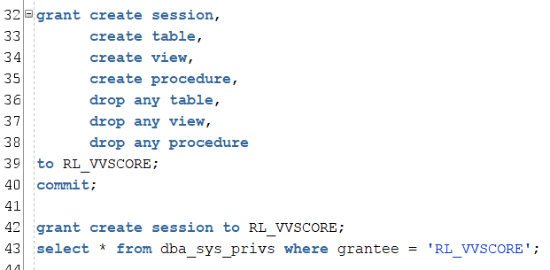

Вывел список всех привелегий роли RL_VVSCORE

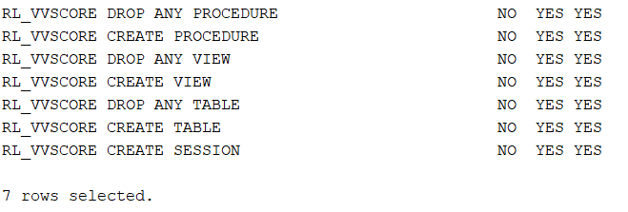

Далее создал профиль безопасности и пользователя:

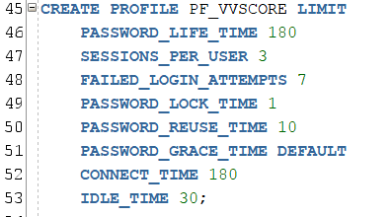

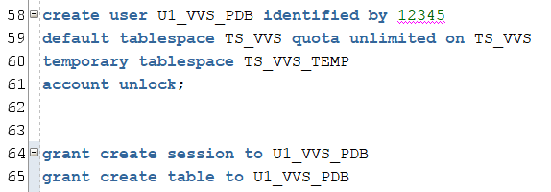

1. Подключился к пользователю U1_VVS_PDB, с помощью SQL Developer, создал таблицу VVS_table, добавил в нее строки, выполнил SELECT-запрос к таблице.

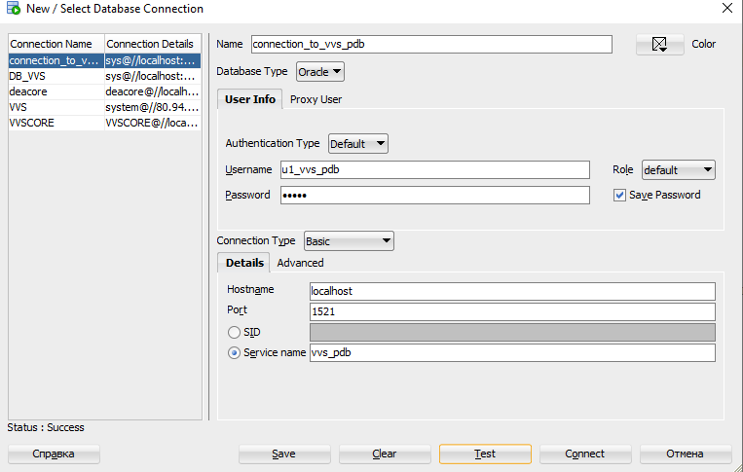

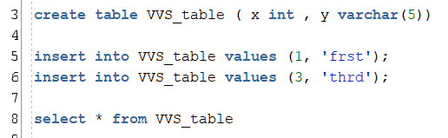

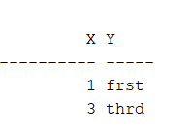

1. С помощью представлений словаря базы данных определил все табличные пространства, все файлы (перманентные и временные), все роли (и выданные им привилегии), профили безопасности, всех пользователей базы данных VVS_PDB и назначенные им роли.

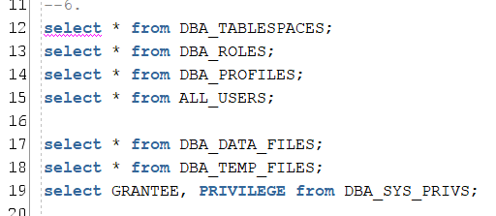

1. Подключился к CDB-базе данных, создал общего пользователя с именем C##VVS, назначил ему привилегию, позволяющую подключится к базе данных VVS_PDB.

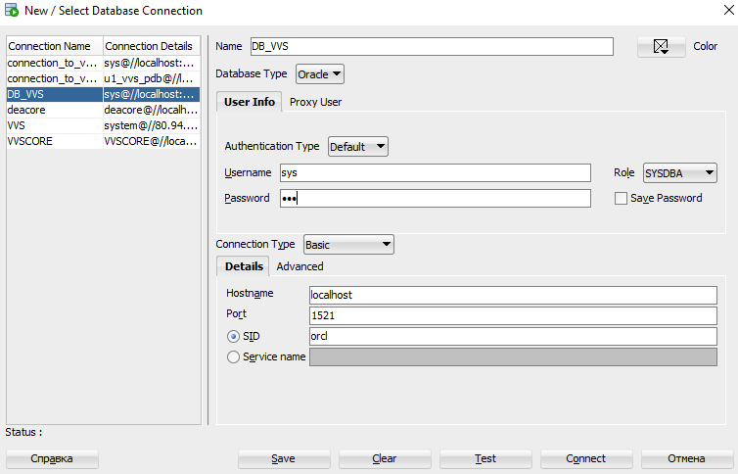

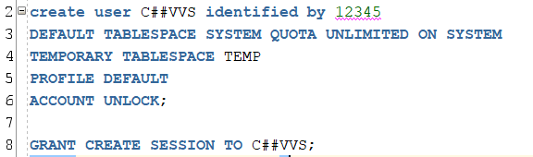

1. Выдайте пользователю C##VVS привилегию на создание таблицы



9, 10, 11 Создал 2 подключения пользователя C##VVS в SQL Developer к CDB-базе данных и VVS_PDB – базе данных. Проверил их работоспособность, создав таблицу, заполнив ее и написанием select-запросов.

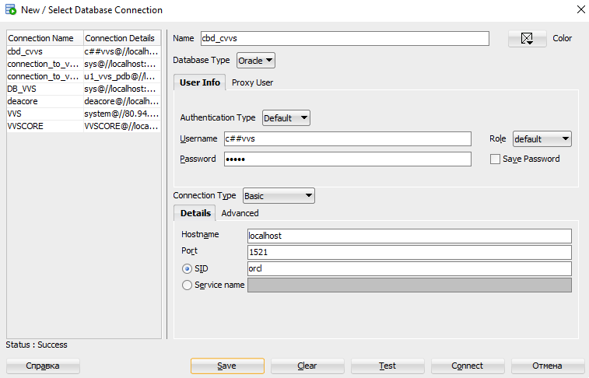

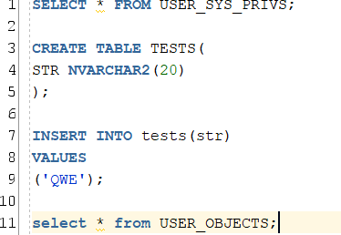 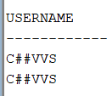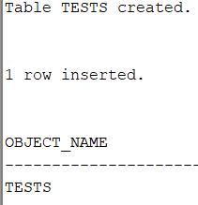

Зашел с админа на pdb и назначил права на создание сессии для общего пользователя

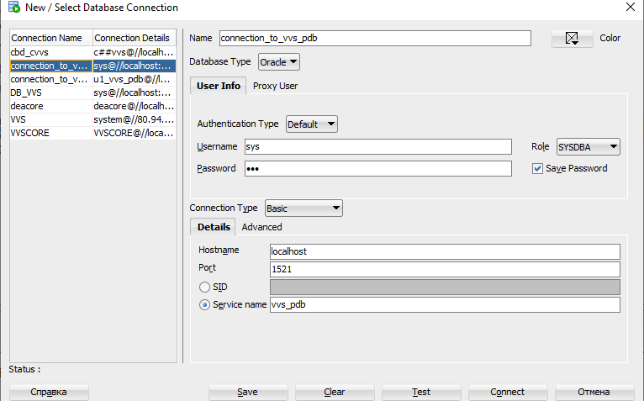



После чего проверил работоспособность пользователя создав таблицу, заполнив ее и написав select-запрос.

